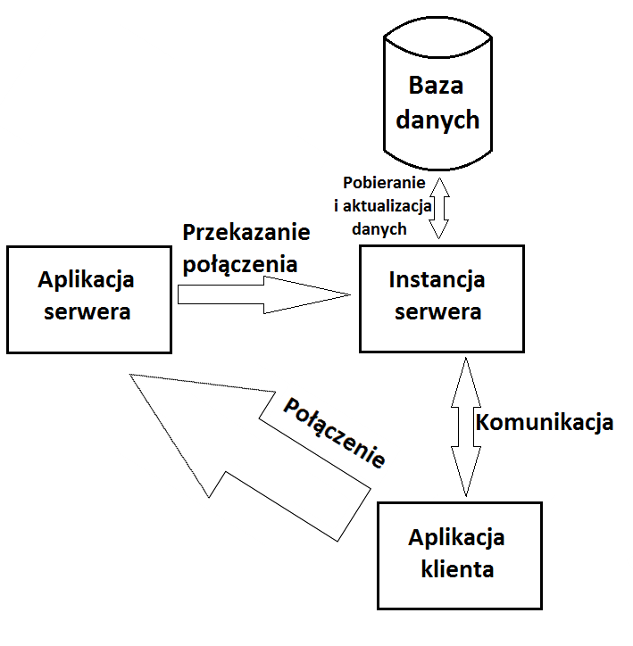

*Rysunek 1. Struktura gry sieciowej i powiązania między jej elementami*

*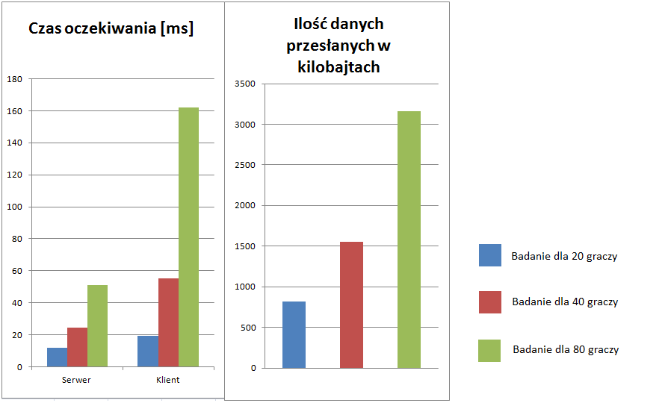*

*Wykres 1. Badanie wpływu ilości graczy na wydajność serwera przy formatowaniu JSON i współdzieleniu bazą danych*

*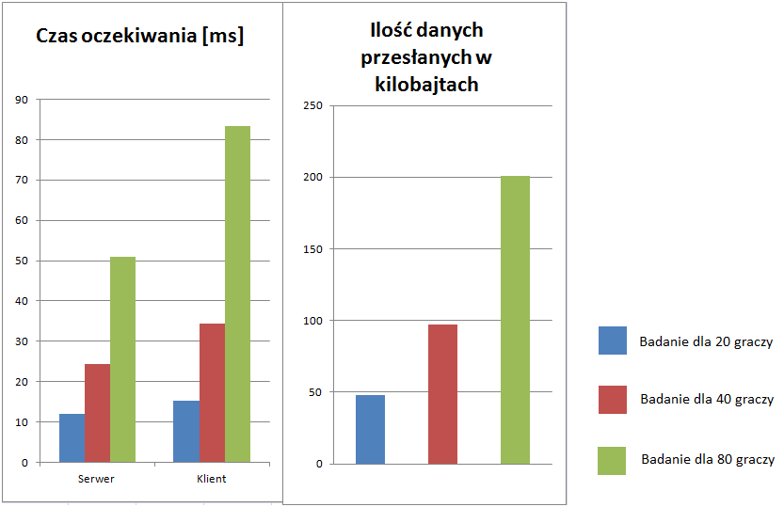*

*Wykres 2. Badanie wpływu ilości graczy na wydajność serwera przy formatowaniu binarnym i współdzieleniu bazą danych*

*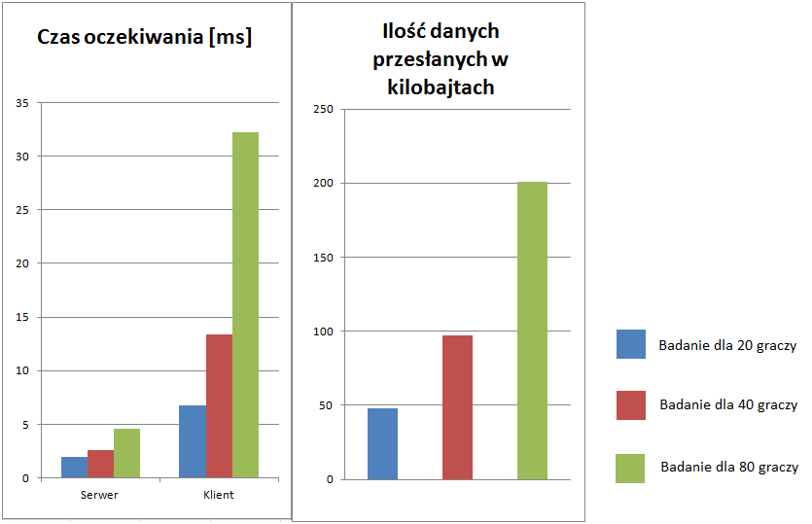*

*Wykres 3. Badanie wpływu ilości graczy na wydajność serwera przy formatowaniu binarnym i współdzieleniu segmentem pamięci*

*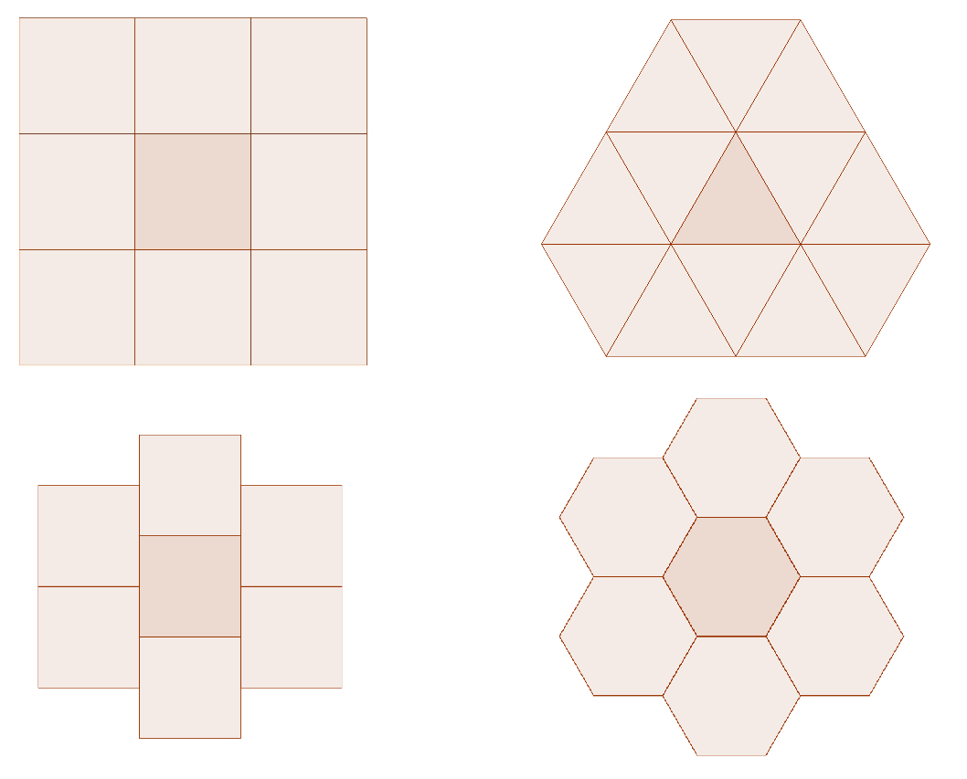*

*Rysunek 2. Różne możliwości segmentacji mapy gry sieciowej*

*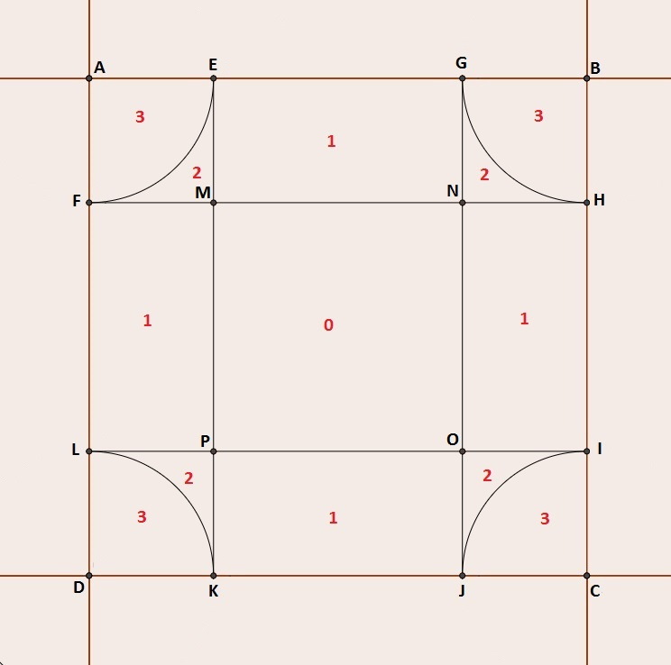*

*Rysunek 3. Kwadrat z ośmioma sąsiadami podzielony na segmenty ilości aktywnych sąsiadów*

*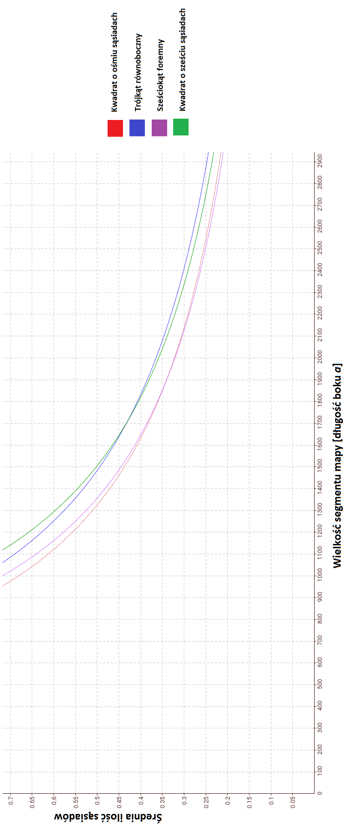*

*Wykres 4. Porównanie ilości średnich sąsiadów dla różnych segmentów w zależności od wielkości segmentu dla przyjętego r=100*